# 

# 

# Nieuwsbrief 2020-8

# Hervormde Gemeente Spankeren, Laag-Soeren en Dieren Noord-Oost



herv.gemeentespankeren@ziggo.nl

https://spankeren.protestantsekerk.net



*Dit is de nieuwe morgen van het leven,*

*de dag der dagen daagt!*

*De nacht sterft, vroege zonnevlekken zweven,*

*de schepping die een nieuw orde vraagt.*

*Nu in dit grootse ochtendgloren*

*de hemel naar de aarde buigt,*

*wordt ons een toekomt nieuw geboren.*

*Sta stil, ontvang, geniet en juich!*

**Mijmeringen bij de tijd**

De afgelopen weken ben ik iedere keer onder de indruk van de arts Gor Khatchikyan.

Deze voormalige asielzoeker met Armeens wortels die in Nederland mocht blijven dankzij een generaal pardon, schoof ’s avonds al bij verschillende praatprogramma’s aan.

Via een beetje “googelen“ ontdekte ik dat hij vroeger een vaste spreker was bij ‘t programma Lagershuis (VARA) én dat hij de wedstrijd “Premier gezocht” won (VPRO). Hij is auteur van het boek “Gelukzoeker” (uit: 2015). Ik hoorde hem zeggen dat hij in het ziekenhuis niet genoeg had aan zijn stethoscoop. Hij had ook zijn bijbel nodig. Dat geeft wel aan dat werken in de zorg mentaal veel vraagt.

Ik leef met hem en alle medewerkers in de zorg mee. Ik hoop dat de paasboodschap bevrijdend nieuws mag zijn voor iedereen binnen en buiten het ziekenhuis.

**“Ik wandel en ik zie”**

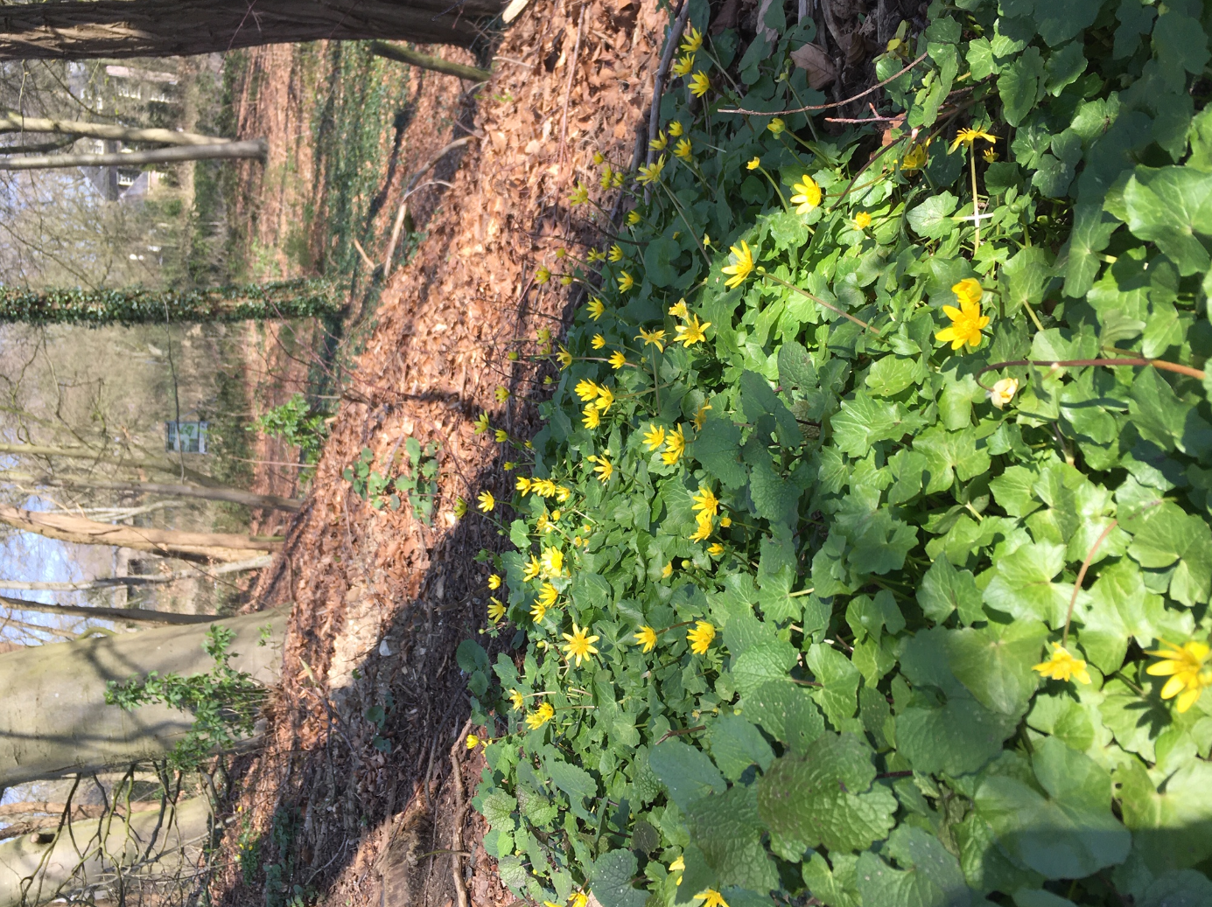

Vorige keer schreef ik dat kinderen op “Berenjacht” kunnen. Voor de ouderen onder u heb ik een eigen opdracht: “ik wandel en ik zie”. Met of zonder memo-blokje daag ik u uit om tijdens uw luchtpauze als wandelaar goed om u heen te kijken en alle prille voorjaarsbloemen op te schrijven of te onthouden. Afgelopen zondag zag ik bij mijn

ommetje de volgende “bloemen”: hondsdraf, ereprijs, puntblad van lissen of iris bij de waterkant, speenkruit, narcissen, tulpen, pruimenbloesem, blauwe druifjes, kleine margrietjes, pinkster-bloemen, vergeet-me-nietjes en een al een overvloed aan paardenbloemen.

Wie zag deze ook? En wie zag er meer onderweg? Ik daag u uit! Wie het meeste “kleur in het groen” ziet, krijgt een aandenken.

Deze weelde aan bloeien spul staat opeens haaks op alle ellende om ons heen. De natuur heeft echt geen weet van Corona.

**Pastoraat**

Op mijn fiets – elektrische! – heb ik “her en der” een psalmenboekje thuisbezorgd. Natuurlijk ging alles volgens de regels: 1 ½ meter afstand kost geen moeite wanneer je er goed aan blijft denken. Inmiddels heb ik via het raam, in de tuin op de tuinstoel en bij de deur gesprekken gevoerd

in de lentezon en ben ik bijgepraat. Ook via de telefoon hoor ik wat u voelt, denkt en meemaakt. Het is fijn dat we elkaar weten te vinden.

Ik meld nogmaals: bellen is niet alleen fijn voor u, maar ook voor mij. Ik hoor uw stem graag.

**Kerken gesloten en toch open**

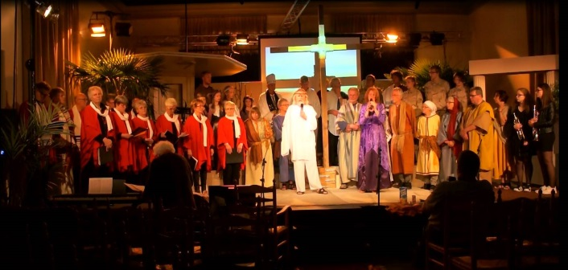

Geen kerkdiensten in onze kerken maar wel gezamenlijke vieringen op Witte Donderdag, Goede Vrijdag, Stille Zaterdag en Pasen via kerkdienstgemist.nl.

Als digibeet durf ik te zeggen dat deze site eenvoudig en toegankelijk is: een poging waard om in deze Stille Week (uit) te proberen.

Met mijn collega’s ben ik online in beeld op 12 april. Natuurlijk kunt u ook de diensten via de TV volgen en misschien heeft u wel gekeken naar de alternatieve route van “The Passion”. Weet u nog hoe wij destijds het kruis hebben gedragen en in de Petruskerk onze Passie hebben opgevoerd en beleefd? Daar denk ik nu vaak weer aan terug.



Voor de komende dagen zijn de volgende uitzendingen gepland vanuit de Ontmoetingskerk   
in Dieren: 11 april (Stille Zaterdag) 19.30 uur. Voorganger Meinie Visser

12 april (Pasen) 10.00 uur. Voorgangers ds. Kees Bochanen, ds. Quik-Verweij en ds. Gert Jansen.

U kunt de diensten bekijken door op deze[**link**](https://kerkdienstgemist.nl/stations/285-Protestantse-gemeente-te-Dieren) te klikken. Ongeveer een kwartier voor aanvang kunt u al beelden vanuit de kerk zien.

**Puzzels**

Wie puzzels voor de deur aflevert, is blij verrast als de uitkomst opeens zichtbaar wordt via de mail.

Een mooi “bewijs” van hard werken nu “binnen blijven” beter is dan “buiten spelen”.

De vraag is of ik nu nog meer puzzelstukjes mag thuis bezorgen? De vrolijke noot bij deze foto maakt dat ik dat wel denk en doe.

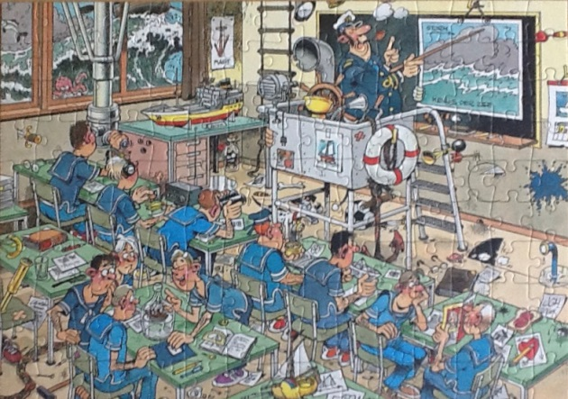

Ds. J.B. Quik-Verweij

**Bloemengroet**

Net voor de Pasen zijn er bloemen bezorgd bij Ina van Gerrevink-Berendsen, Larixhof Dieren Noord Oost.

**Collectes**

U bent gewend dat er met Pasen een Paascollecte wordt gehouden. Dat is nu helaas niet mogelijk, maar deze zal op een later moment weer worden ingehaald. Ook de ‘gewone’collectes zijn nu niet mogelijk omdat er geen diensten worden gehouden. Daarom roept het college van kerkrentmeesters en het college diakenen u op op eenmaal per maand een bijdrage over te maken.

U kunt dat doen via een van de volgende IBAN nummers:

Voor het werk van de Diaconie:   
NL94 RABO 0313 6001 39 – t.n.v. Diaconie NH Kerk   
Spankeren, Laag-Soeren en Dieren N-O

Voor het plaatselijke kerkenwerk:

NL41 RABO 0313 6003 17 – t.n.v. kerkrentmeesters   
HG Spankeren, Laag-Soeren en Dieren N-O

**De boom des levens**



Gemeentelid Els vond in haar achtertuin (=het bos) een mooie stronk. In deze tijd op weg naar Pasen zie je er meteen meer in.

Een prachtige verbeelding van “Goede Vrijdag”. Het is precies als lied 547:

*Met de boom des levens wegend op zijn rug*

*droeg de Here Jezus Gode goede vrucht.*

*Kyrie eleison, wees met ons begaan.*

*Doe ons weer verrijzen uit de dood vandaan.*

**Narcissen op de graven**

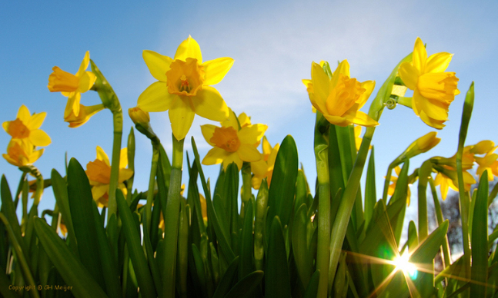

Ondanks dat er geen diensten zijn met Pasen zullen we hen die ons zijn voorgegaan niet vergeten en worden er met Pasen narcissen op de graven gelegd bij de kerk te Spankeren.

**Klokken van troost en hoop**  
Om in deze tijd van onzekerheid een boodschap van bemoediging, hoop en troost te verspreiden, zijn de afgelopen woensdagen van 19.00 - 19.15 uur de kerkklokken geluid van onze kerken door Jan Burgers en Ton Eikelboom. Een kwartier luiden is best lang, dus kun je er maar beter even goed voor gaan zitten.

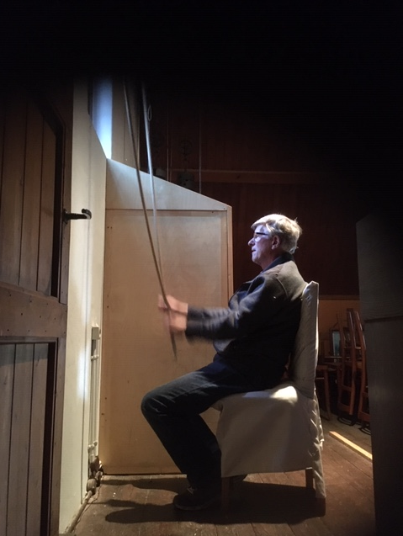

**Corona, een ongekende ramp dreigt** 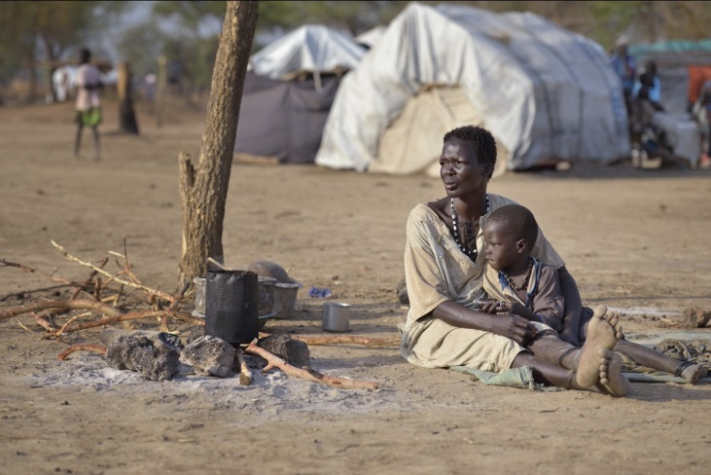

Het coronavirus grijpt wereldwijd om zich heen. Ook op plekken waar nauwelijks zorg of extra voedsel is. Honger en dood dreigen.

Een ramp van ongekende omvang dreigt te ontstaan in veel landen in Afrika, Azië en Latijns-Amerika. Op steeds meer plekken doemt het coronavirus op en raken mensen besmet. In Thailand kunnen 150.000 migranten uit Myanmar niet naar gezondheidscentra toe. Omdat ook de grenzen dicht zijn, zijn ze overgeleverd aan hun lot. In Zuid-Soedan zijn de grenzen met Oeganda en Kenia gesloten, waar 80% van het voedsel vandaan komt.

Kerken en lokale hulporganisaties verlenen zorg, zoals de Mae Tao Clinic in Myanmar. Met een netwerk van zorgverleners proberen zij waar het kan mensen te helpen. Op andere plekken gaat veel aandacht uit naar hygiëne en afstand houden, zodat   
de sterftecijfers door het coronavirus zo laag mogelijk blijven. Uw hulp is heel hard nodig, om erger te voorkomen.

Kom ook in actie. Maak uw bijdrage over op   
NL89 ABNA 0457 457 457 t.n.v. Kerk in Actie,   
o.v.v. 'Noodhulp corona'.

Hartelijk dank!

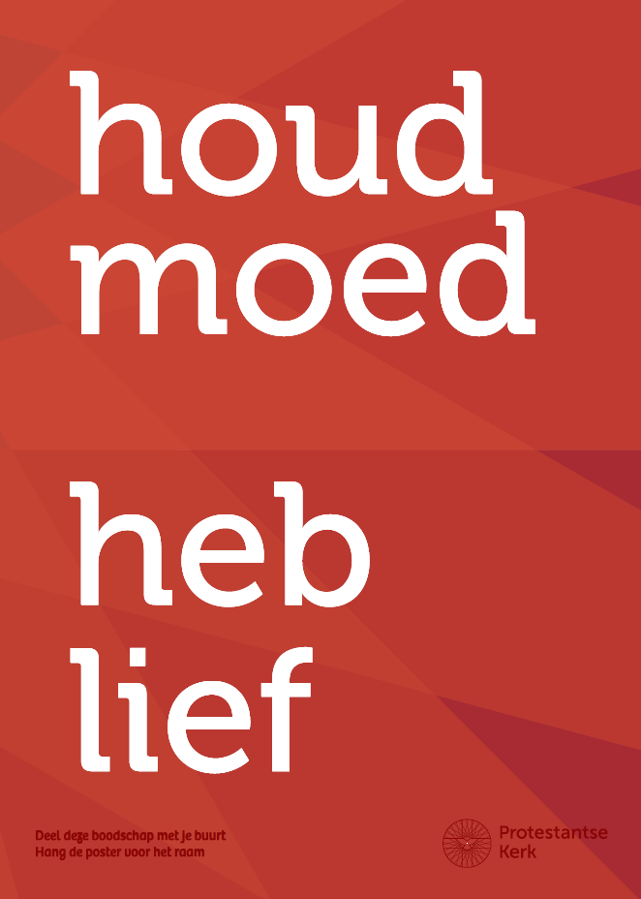

**Ds. J.B. Quik-Verweij**

**Fred Haandrikman**

***Hervormde gemeente Spankeren, Laag-Soeren en Dieren N-O***

*Tel. Ds. J.B. Quik-Verweij: 0575-56 77 78  
E-mail:* [*dominee@quik-verweij.nl*](mailto:dominee@quik-verweij.nl)

*Tel. Fred Haandrikman: 06-21 59 55 29*

*E-mail:* [*herv.gemeentespankeren@ziggo.nl*](mailto:herv.gemeentespankeren@ziggo.nl)

*Wanneer u geen prijs meer stelt op het toesturen van nieuwsbrieven e.d. kunt u dit melden via e-mail:* [*herv.gemeentespankeren@ziggo.nl*](mailto:herv.gemeentespankeren@ziggo.nl?subject=Uitschrijven%20voor%20nieuwsbrief%20HG%20Spankeren,%20Laag-Soeren%20en%20Dieren%20N-O)